**ЭКЗАМЕНАЦИОННЫе ВОПРОСы**

1. **Этапы жизненного цикла продукции.**

Жизненный цикл промышленных изделий (ЖЦИ) включает ряд этапов, начиная от зарождения идеи нового продукта до его утилизации по окончании срока использования. К ним относятся этапы проектирования, технологической подготовки производства (ТПП), собственно производства, реализации продукции, эксплуатации и, наконец, утилизации (в число этапов жизненного цикла могут также входить маркетинг, закупки материалов и комплектующих, предоставление услуг, упаковка и хранение, монтаж и ввод в эксплуатацию).

На этапе *проектирования* выполняются проектные процедуры — формирование принципиального решения, разработка геометрических моделей и чертежей, расчеты, моделирование процессов, оптимизация и т.п.

На этапе *подготовки производства* разрабатываются маршрутная и операционная технологии изготовления деталей, реализуемые в программах для станков ЧПУ; технология сборки и монтажа изделий; технология контроля и испытаний.

На этапе *производства* осуществляются: календарное и оперативное планирование; приобретение материалов и комплектующих с их входным контролем; механообработки и другие требуемые виды обработки; контроль результатов обработки; сборка; испытания и итоговый контроль.

на *постпроизводственных* этапах выполняются консервация, упаковка, транспортировка; монтаж у потребителя; эксплуатация, обслуживание, ремонт; утилизация.

Ниже указаны основные типы АС с их привязкой к тем или иным этапам жизненного цикла изделий.

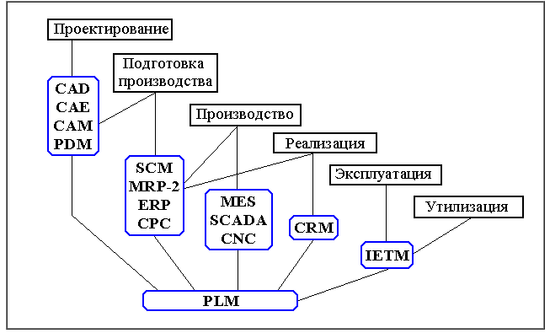

Supply Chain Management — системы управления цепочками поставок

MRP II (Manufacturing Resource Planning) - Планирование производственных ресурсов

ERP (англ. Enterprise Resource Planning, планирование ресурсов предприятия

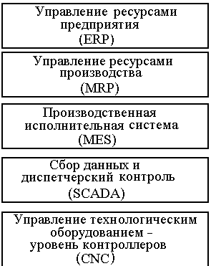

Автоматизация проектирования осуществляется САПР

В САПР машиностроительных отраслей промышленности принято выделять системы функционального, конструкторского и технологического проектирования. Первые из них называют системами расчетов и инженерного анализа или системами CAE (Computer Aided Engineering). Системы конструкторского проектирования называют системами CAD (Computer Aided Design). Проектирование технологических процессов выполняется в автоматизированных системах технологической подготовки производства (АСТПП), входящих как составная часть в системы CAM (Computer Aided Manufacturing).

Для решения проблем совместного функционирования компонентов САПР различного назначения, координации работы систем CAE/CAD/CAM, управления проектными данными и проектированием разрабатываются системы, получившие название систем управления проектными данными PDM (Product Data Management). Системы PDM либо входят в состав модулей конкретной САПР, либо имеют самостоятельное значение и могут работать совместно с разными САПР.

Требуются услуги системы управления цепочками поставок — Supply Chain Management (SCM). Цепь поставок обычно определяют как совокупность стадий увеличения добавленной стоимости продукции при ее движении от компаний-поставщиков к компаниям-потребителям. Управление цепью поставок подразумевает продвижение материального потока с минимальными издержками.

При планировании производства система SCM управляет стратегией позиционирования продукции. Если время производственного цикла меньше времени ожидания заказчика на получение готовой продукции, то можно применять стратегию "изготовление на заказ". Иначе приходится использовать стратегию "изготовление на склад".

системами управления данными в интегрированном информационном пространстве CPC (Collaborative Product Commerce)

Информационная поддержка этапа производства продукции осуществляется автоматизированными системами управления предприятием (АСУП) и автоматизированными системами управления технологическими процессами (АСУТП).

К АСУП относятся системы планирования и управления предприятием ERP (Enterprise Resource Planning), планирования производства и требований к материалам MRP-2 (Manufacturing Requirement Planning) и упомянутые выше системы SCM. Наиболее развитые системы ERP выполняют различные бизнес-функции, связанные с планированием производства, закупками, сбытом продукции, анализом перспектив маркетинга, управлением финансами, персоналом, складским хозяйством.

Функции обучения обслуживающего персонала выполняют интерактивные электронные технические руководства IETM (Interactive Electronic Technical Manuals). С их помощью выполняются диагностические операции, поиск отказавших компонентов, заказ дополнительных запасных деталей и некоторые другие операции на этапе эксплуатации систем.

Управление данными в едином информационном пространстве на протяжении всех этапов жизненного цикла изделий возлагается на систему управления жизненным циклов продукции PLM (Product Lifecycle Management). Характерная особенность PLM — обеспечение взаимодействия различных автоматизированных систем многих предприятий, т.е. технологии PLM (включая технологии CPC) являются основой, интегрирующей информационное пространство, в котором функционируют САПР, ERP, PDM, SCM, CRM и другие автоматизированные системы многих предприятий.

PLM-система может либо включать в себя либо взаимодействовать со следующими автоматизированными системами

1. **Что такое система автоматизированного проектирования (САПР)? Цели и задачи САПР. История появления и развития САПР как инструмента инженерной деятельности.**

САПР (CAD или CADD) — система автоматизированного проектирования. Программный пакет, который призван создавать конструкторскую и технологическую документацию,3D модели и чертежи.

а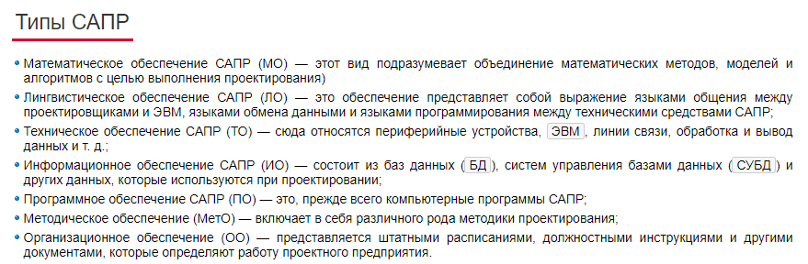

Цели создания и задачи САПР:

- сокращения трудоёмкости проектирования и планирования;

- сокращения сроков проектирования;

- сокращения себестоимости проектирования и изготовления, уменьшение затрат на эксплуатацию;

- повышения качества и технико-экономического уровня результатов проектирования;

- сокращения затрат на натурное моделирование и испытания.

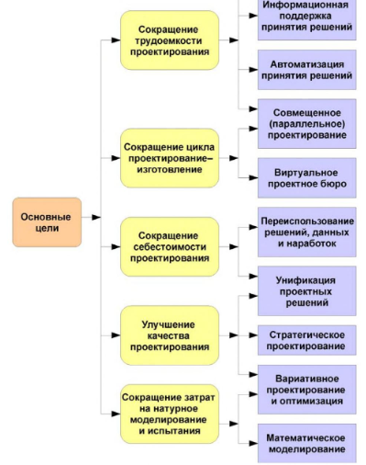

История:

*1950 Создание первых станков с ЧПУ

*1960 Системы компьютерной графики и системы автоматизации черчения

*1970 Первые 3D системы

*1980 Первые системы твердотельного моделирования для UNIX, первые программы автоматизации черчения для PC

*1990 Полноценные САПР на платформе Windows

*2000 Системы для управления жизненным циклом изделия (PLM)

*2010 Digital Manufacturing

1. **Что такое проектирование технического объекта? Что такое проектное решение и проектная процедура?**

*Проектирование технического объекта* — создание, преобразование и представление в принятой форме образа этого еще не существующего объекта. Образ объекта или его составных частей может создаваться в воображении человека в результате творческого процесса или генерироваться в соответствии с некоторыми алгоритмами в процессе взаимодействия человека и ЭВМ.

*Проектная процедура*- часть процесса проектирования, заканчивающаяся получением проектного решения, его оценкой или документальным представлением. Примерами проектных процедур могут служить подготовка деталировочных чертежей, анализ кинематики, моделирование переходного процесса, оптимизация параметров и другие проектные задачи.

*Проектное решение*- окончательный или промежуточный результат проектирования.

1. **Что такое проектирование технического объекта? Перечислить основные принципы проектирования. Перечислить стадии и этапы проектирования.**

Приницпы:

1) *Последовательность* проектирования. Разработка проектно-сметной документации осуществляется с использованием дедуктивного метода, т.е. одним из принципов его является последовательность проектирования от общего к частному.

В процессе проектирования последовательно решаются сначала общие вопросы обоснования целесообразности строительства, затем — определение основных технологических, объемно-планировочных, конструктивных, архитектурных и других решений с дальнейшей детализацией проекта. Этот принцип предопределяет порядок проектирования по этапам и стадиям с учетом задач, решаемых на каждом этапе и стадии, а также состав проектных материалов, разрабатываемых на отдельных этапах и стадиях проектирования.

2) *Вариантность* проектирования. В целях повышения экономической эффективности капитальных вложений проектирование ведется методом разработки нескольких вариантов.

Затем из них по технико-экономическим показателям отбирается оптимальный вариант, позволяющий получить максимальный эффект при минимуме затрат общественного труда.

3) *Комплексность* проектирования. Этот принцип проектирования предполагает разработку во взаимосвязи всех частей проекта — технологической, архитектурно-строительной, санитарно-технической, сметной и др..

Комплексность проектирования — одно из важнейших требований организации проектирования предприятий.

*Применение единых норм проектирования*. Нормы строительного проектирования являются необходимой базой для разработки проектов и имеют большое значение для повышения качества проектирования и создания экономичных проектов.

В общем случае выделяют стадии научно-исследовательских работ (НИР), эскизного проекта или опытно-конструкторских работ (ОКР), технического, рабочего проектов, испытаний опытных образцов или опытных партий

Стадии и этапы проектирования:

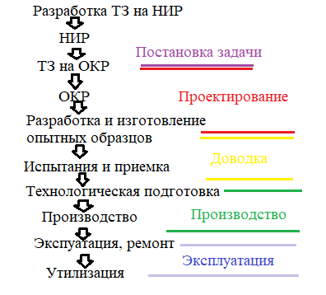

1. **Описание математической модели объекта проектирования. Классификация математических моделей объекта проектирования.**

В автоматизированных проектных процедурах вместо еще не существующего проектируемого объекта оперируют некоторым квазиобъектом — моделью, которая отражает некоторые интересующие исследователя свойства объекта. Модель может быть физическим объектом (макет, стенд) или спецификацией. Среди моделей-спецификаций различают функциональные, поведенческие, информационные, структурные модели (описания). Эти модели называют математическими моделями, если они формализованы средствами аппарата и языка математики.

Система математических объектов (чисел, переменных, матриц, множеств, таблиц. и др.) и отношений между ними, отражающая некоторые свойства технического объекта. Параметры:

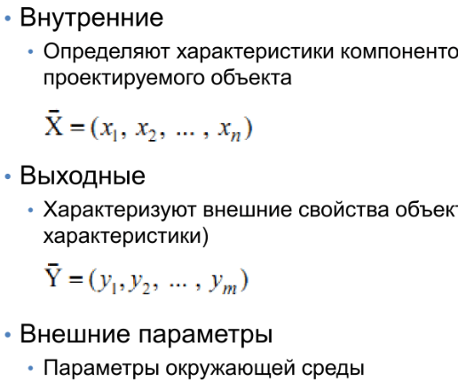

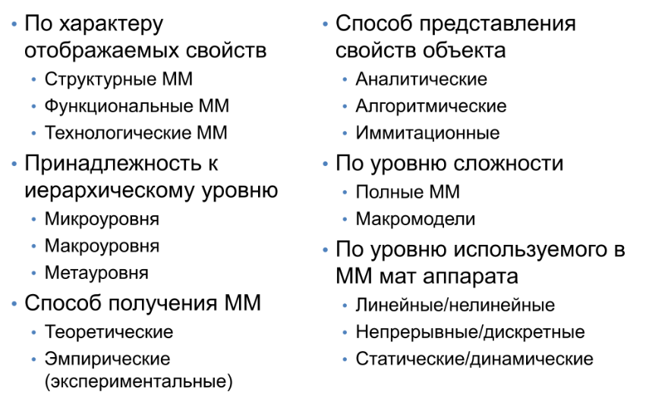

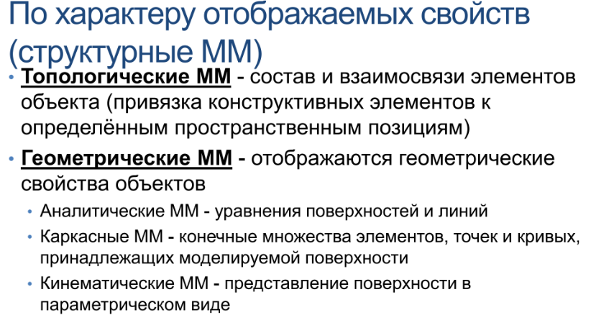

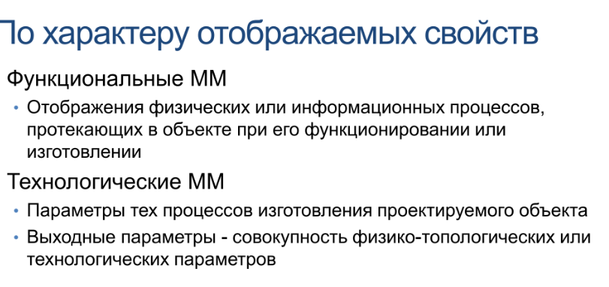

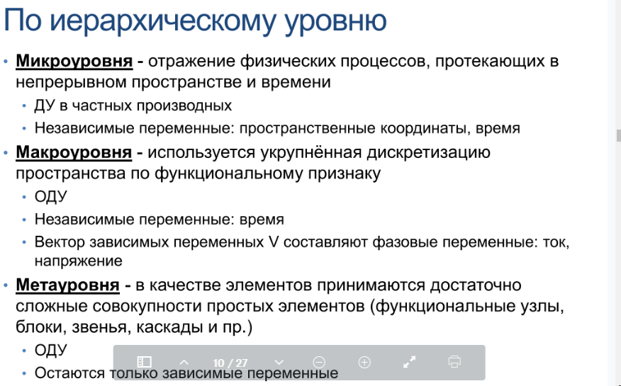

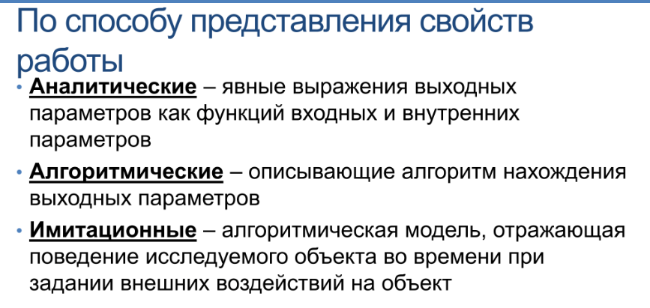

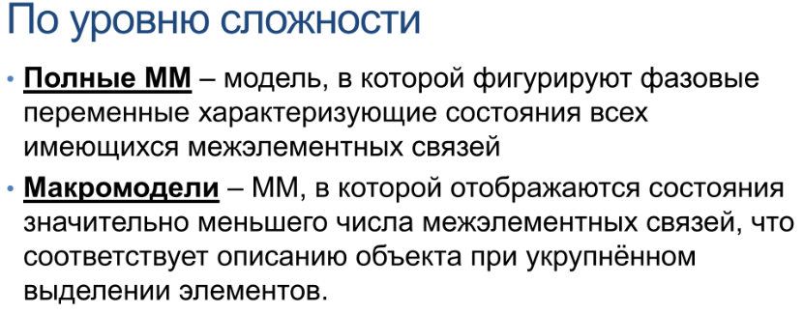

1. **Типы САПР по целевому назначению (этапу автоматизации инженерной деятельности: CAD, CAE, CAM, CAPP). Классификация САПР по ГОСТу.**

По целевому назначению:

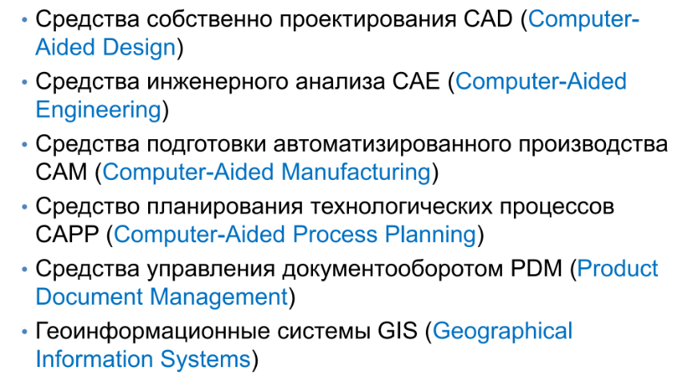

По ГОСТу:

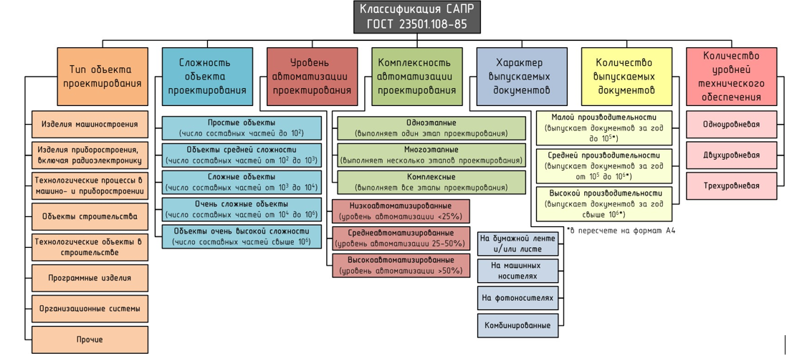

1. **Типы САПР по отраслевому назначению (предметной области) и программные системы информационной поддержки производства (ERP, SCM, CRM, PDM, PLM).**

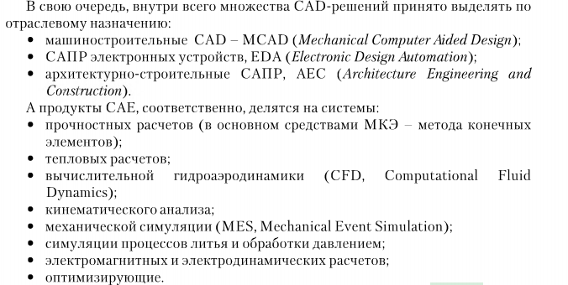

В рамках MRP II можно уже планировать все производственные ресурсы предприятия: сырье, материалы, оборудование, людские ресурсы, все виды потребляемой энергии и тд.

Далее концепция MRP II развивалась в соответствии с тенденциями

изменения рынка и порождаемыми ими новыми потребностями в управлении предприятиями. К MRP II постепенно добавлялись возможности по учету и управлению другими затратами предприятия. Так появилась концепция ERP, называемая иногда также Enterprise-wide Resource Planning (планированием ресурсов в масштабе предприятия). В основе методологии ERP лежит принцип единого хранилища данных (repository), содержащего всю деловую информацию, накопленную организацией в процессе ведения бизнеса, включая финансовую информацию, данные, связанные с производством, управлением персоналом, или любые другие сведения. Это устраняет необходимость в передаче данных от одной информационной системы к другой и создает дополнительные возможности для анализа*. В случае внедрения ERP системы создается единая база данных*

Для оптимизации управления логистическими цепочками была создана концепция SCM (Supply Chain Management), которую поддерживает большинство систем класса MRP II. SCM, как компонент общей бизнесстратегии компании, позволяет существенно снизить транспортные и операционные расходы путем оптимального структурирования логистических схем поставок.

*Повышение уровня обслуживания; *Оптимизация производственного цикла;

*Уменьшение складских запасов; *Повышение производительности предприятия;

*Повышение рентабельности; *Контроль производственного процесса. SCM-решения создают оптимальные планы использования существующих технологических линий, подробно расписывающие, что, когда и в какой последовательности надо изготавливать с учетом ограничений мощностей, сырья и материалов, размеров партий и необходимости переналадки оборудования на выпуск нового продукта. Это помогает добиться высокого удовлетворения спроса при минимальных затратах.

Управление отношениями с покупателями (CRM – Customers Relationship Management).

Представьте таблицу Excel с вашей клиентской базой, но только при щелчке на имя клиента открывается удобная карточка, в которой содержится вся хронология работы с ним — от первого звонка до покупки. Здесь можно прослушать звонки, посмотреть историю покупок, создать документы по шаблону, написать e-mail или sms, поставить задачу. Когда клиент звонит вам, CRM предлагает открыть его карточку, и вы сразу приветствуете его по имени.

PDM (product data management) — система управления данными об изделии (продукции). Под "данными" подразумевается вся информация об изделии — проектные данные, технологические маршруты, результаты технических испытаний, данные о партиях и отдельных экземплярах и многие другие документы. PDM-системы, в отличие от традиционных баз данных, способны накапливать данные любых форматов и типов: текстовые документы, геометрические модели, данные, необходимые для автоматических производственных линий, станков с ЧПУ и т.д. управление хранением данных и документами;

*управление процессами и потоками работ; *управление структурой продукта; *автоматизация генерации выборок и отчетов; *механизм авторизации.

*Product Lifecycle Management (PLM)* — стратегический подход к ведению бизнеса, при котором используется набор совместимых решений для поддержки единого представления информации о продукте начиная от концепции создания продукта и заканчивая его утилизацией — с одновременной интеграцией людских ресурсов, процессов и информации

1. **Проектирующие и обслуживающие подсистемы САПР. Виды обеспечения САПР. Краткое описание каждого вида обеспечения.**

*Проектирующие подсистемы* непосредственно выполняют проектные процедуры. *Обслуживающие подсистемы* обеспечивают функционирование проектирующих подсистем (называются системной средой).

Виды обеспечения САПР с кратким описанием.

• Методическое обеспечение

Включает описание методик проектирования. Входят в состав: специальные языки программирования, нормативы, стандарты, методы, методики проектирования, проектные процедуры. Разрабатывается специалистами в предметной области. Данные, относящиеся к процессу создания САПР не входят в методическое обеспечение.

• Лингвистическое обеспечение

Совокупность языков, используемых в процессе разработки и эксплуатации САПР для обмена информацией между человеком и ЭВМ

• Математическое обеспечение

Совокупность математических моделей, методов и алгоритмов для решения задач автоматизированного проектирования

Должно описывать во взаимосвязи: объект, процесс, средства автоматизации проектирования.

• Техническое обеспечение

Включает в себя различные технические средства, используемые для выполнения автоматизированного проектирования Технические средства: вычислительные системы - совокупность аппаратных и программных средств, совместно используемых при решении задач; ЭВМ; Периферийные устройства; Сетевое оборудование; Вспомогательные системы

• Программное обеспечение

Совокупность всех программ и эксплуатационной документации к ним, необходимых для автоматизированного проектирования

Физически в состав входят: документы с текстами программ, программы, записанные на носителях информации, эксплуатационные документы

• Информационное обеспечение

Назначение - уменьшение объёмов информации, требуемой в процессе проектирования от разработчика и исключение дублирования данных.

Состав: стандартные проектные процедуры, типовые проектные решения, материалы, числовые значения параметров, правила и нормы проектирования, информация о правилах документирования результатов проектирования

• Организационное обеспечение

Совокупность документов, определяющих состав проектной организации, связь между подразделениями, организационную структуру объекта и системы автоматизации, деятельность в условиях функционирования системы, форму представления результатов проектировании

1. **Техническое обеспечение САПР. Назначение и виды. Специальное оборудование.**

Включает в себя различные технические средства, используемые для выполнения автоматизированного проектирования Технические средства:

• Вычислительные системы - совокупность аппаратных и программных средств, совместно используемых при решении задач • ЭВМ • Периферийные устройства • Сетевое оборудование • Вспомогательные системы

Должно обеспечивать:

• Выполнение всех необходимых проектных процедур, для которых имеется соответствующее ПО (ЭВМ с достаточной конфигурацией)

• Взаимодействие между проектировщиками и ЭВМ, поддержку интерактивного режима работы (удобные устройства ввода-вывода)

• Взаимодействие между членами коллектива, выполняющими работу над общим проектом (объединение аппаратных средств в вычислительную сеть)

Типы вычислительных машин и систем:

• Рабочие станции - предназначены для решения задач в определённых приложениях

• Серверы - выполняет функции по обслуживанию узлов вычислительных сетей • Особенности: • Повышенные требования к производительности • Повышенные требования к отказоустойчивости • Возможность удалённого управления

• Мейнфреймы - большие ЭВМ. Высокая производительность и большая ёмкость памяти. • Кластер - распределённая система компьютеров • Суперкомпьютер

Процессоры ЭВМ Управление вычислительным процессом и обработка данных в соответствии с заданной программой Типы: • Универсальные (CPU)

• Специализированные (GPU) – CUDA, 2880 ядер

Память ЭВМ Предназначена для хранения информации характеризуется:

• Быстродействием • Объёмом • Ценой

Классификация:

• По типу обращения: • Оперативная память • Внешняя память (HDD/SSD, RAID)

• По составу выполняемых операций: • RAM (Random Access Memory)

Информация хранится в конденсаторах

Dynamic RAM - большая ёмкость малое быстродействие:

• Synchronous DRAM - такты памяти засинхронизированы с тактами работы памяти

• Double Date Rate SDRAM - при одной частоте шины памяти быстродействие увеличивается вдвое из-за 2 обращениях за один такт

Static RAM, элементы - бистабильные ячейки (не требуется регенерация)

• Дороже DRAM

• ROM (Read Only Memory) – может быть однократно программируемой

Мониторы:

• Лучевые • Жидкокристаллические дисплеи (Liquid Cristal Display)

• Плазменные мониторы • Стереоскопические мониторы

Параметры: • Частота кадровой развёртки • Разрешение: • 4К UHDTV • 8K UHDTV - 7680*4320, IMAX, 33 МПикс, час - 25 Тб до 300 Гб

Периферийные устройства

• Устройства ввода: • Дигитайзер, кульман • Сканеры • Смарт борды • Мышь, клавиатура

• Устройства вывода: • Принтеры • Плоттеры • Проекторы • VR/AR устройства

• Внешние запоминающие устройства

Шины компьютера: • PCI Express - для подключения с видеокарты • PCI - шина ввода/вывода для подключения периферийных устройств • USB

1. **Лингвистическое и программное обеспечение САПР. Назначение и классификация.**
2. Информационное обеспечение САПР. Назначение и виды.
3. Организационное и методическое обеспечение САПР. Назначение.
4. Описать методологию геометрического каркасного и поверхностного моделирования. Описать типовые контексты создания поверхностей. Преимущества и недостатки каждого и их сравнение.
5. Описать методологию геометрического твердотельного моделирования. Описать основные функции моделирования трёхмерных объектов.
6. Технология NURBS. В чём заключается? История возникновения. Преимущества и недостатки. Современное состояние дел.
7. Что такое BREP (Граничное) представление геометрии? Преимущества и недостатки BREP-представления. Способы устранения имеющихся недостатков.
8. CSG-дерево представления трёхмерного объекта. Преимущества и недостатки.
9. Принципы SOLID. Зачем нужны? Где применяются? Подробно SRP, ICP, LP.
10. Принципы SOLID. Зачем нужны? Где применяются? Подробно SRP, OCP, DIP.

